Подарок для пап.

Решили с детьми для пап сделать подарок. Просмотрев просторы интернета, выбрали понравившийся нам и приступили. Сделали заготовки.
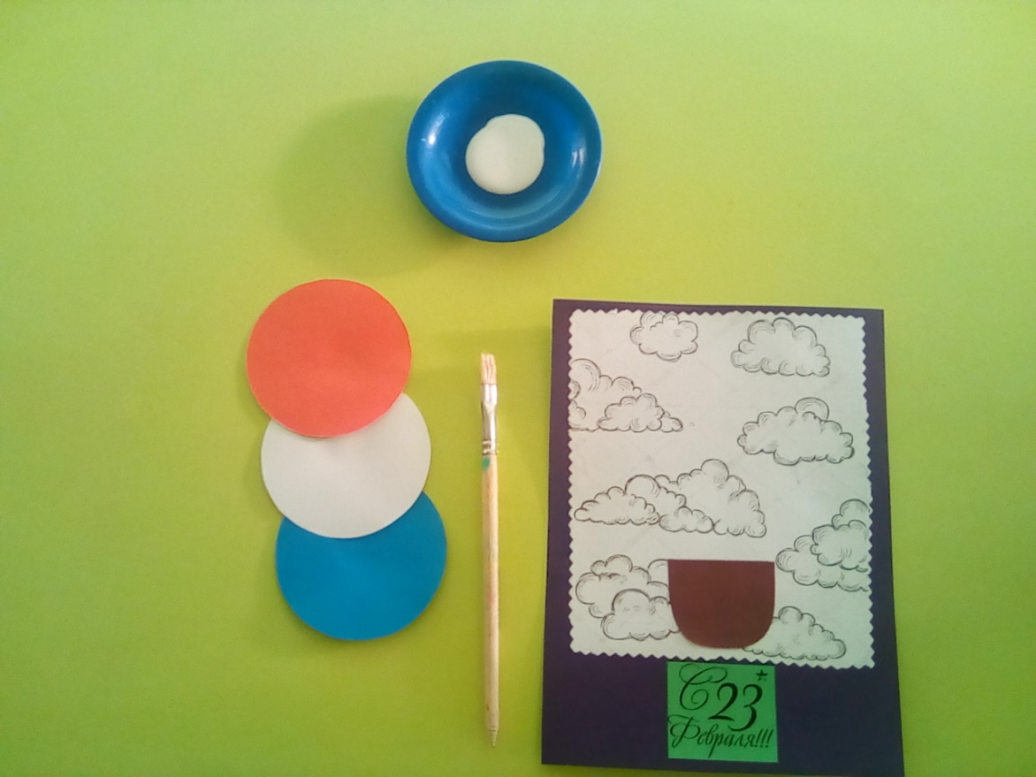
Детям необходимо было лишь склеить круги между собой в виде флага России (конечно с небольшой нашей помощью).
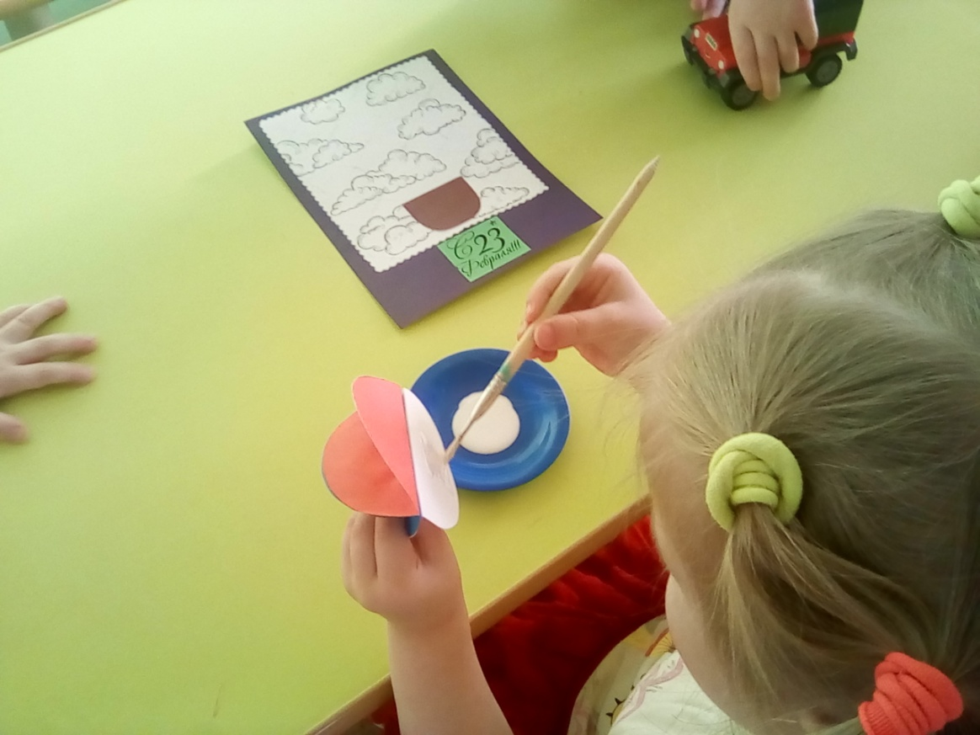
Затем, необходимо было наклеить эти круги на заготовку, создав вид воздушного шара.
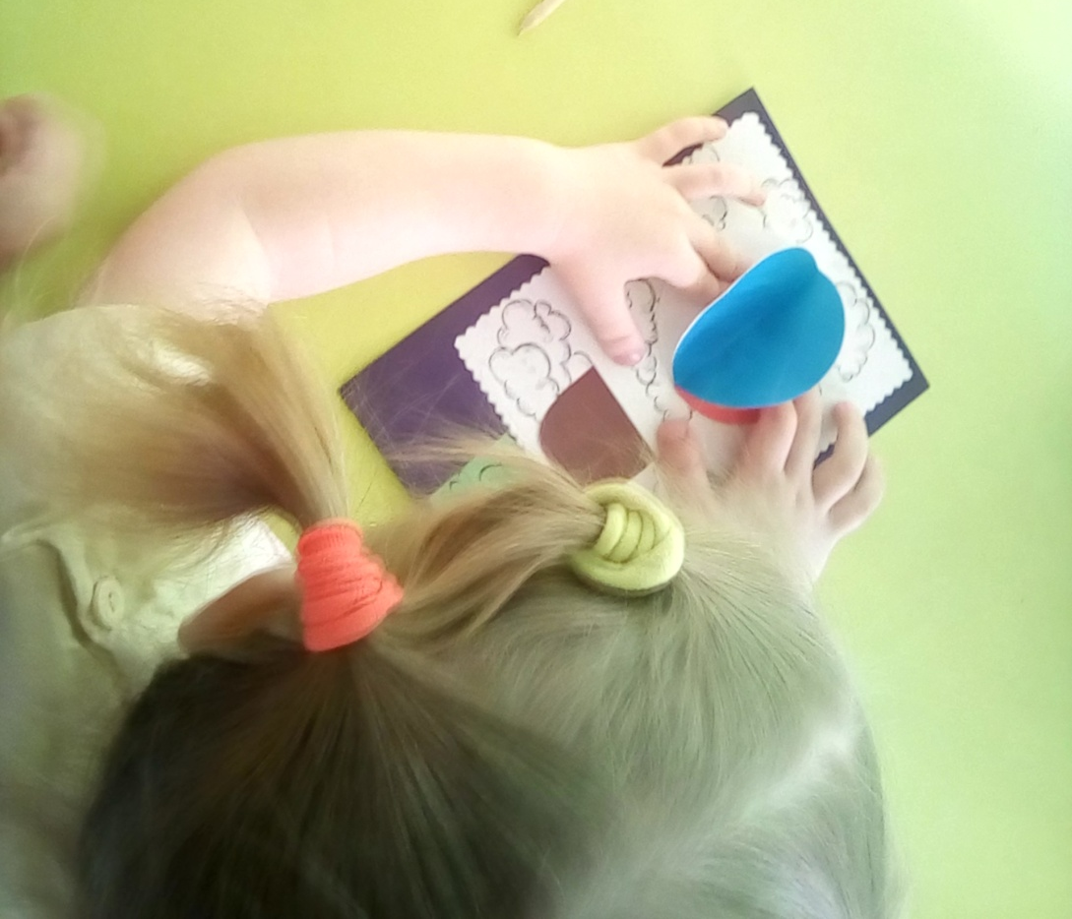
Фломастером дорисовываем линии от шара к корзине. Наш подарок папам готов. Вот какие замечательные подарки у нас получились.
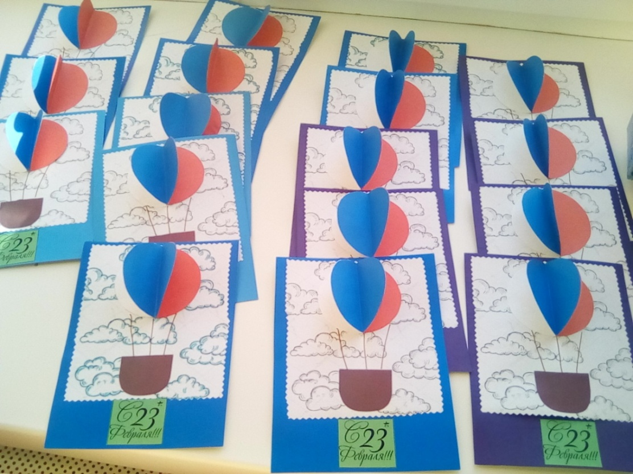
Девятьярова Марина Владимировна, воспитатель

